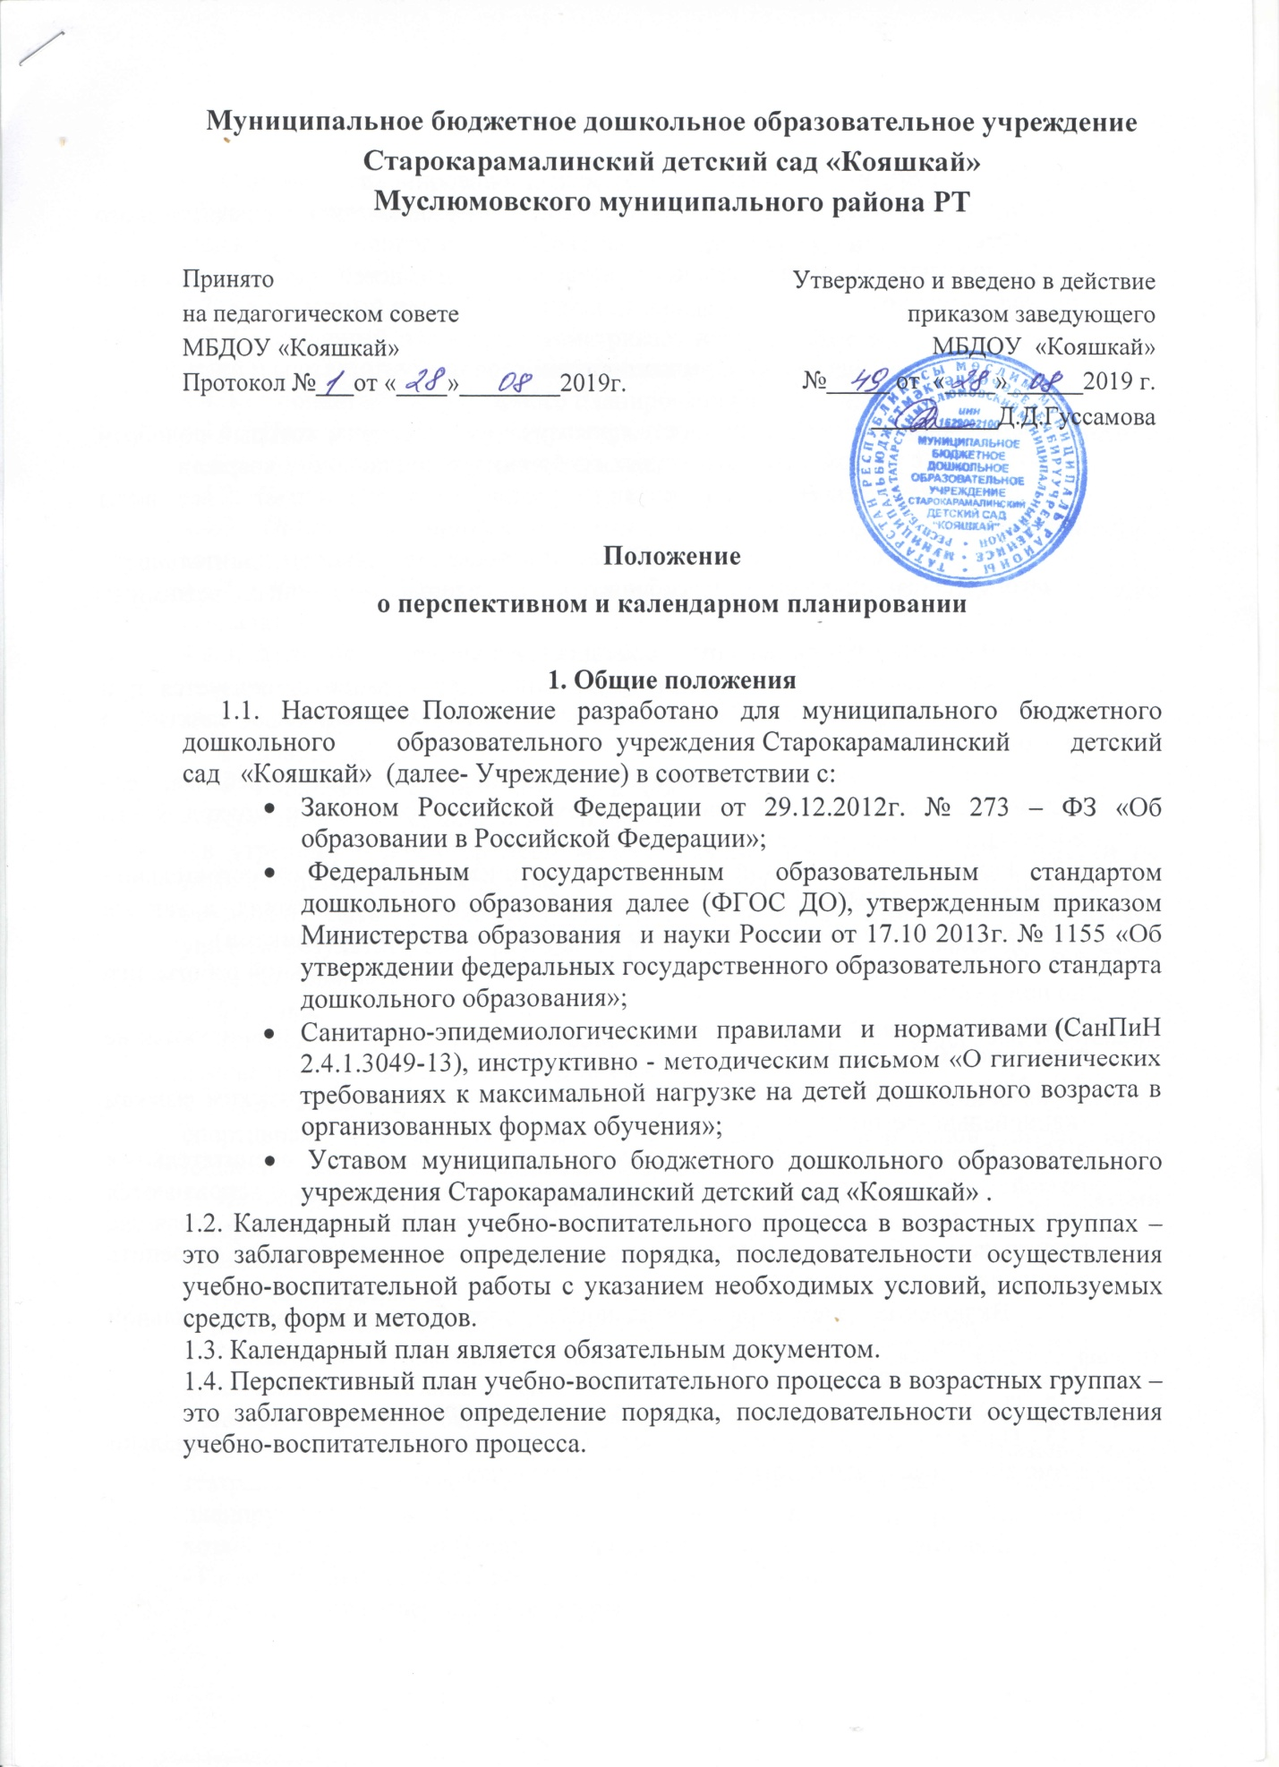

2. Цели и задачи

2.1. Обеспечение выполнения ООП в Учреждении.
2.2.Организация целостного, непрерывного, содержательного педагогического процесса.
2.3.Осуществление воспитательного воздействия на детей систематически и последовательно.

3. Принципы планирования

3.1. Системность и концентричность при изучении материала, который подобран по возрастам с учетом задач возрастных особенностей дошкольного возраста.
3.2. В тематическом планировании одна тема объединяет все виды деятельности.
3.3. Учет медико-гигиенических требований к последовательности, длительности педагогического процесса и особенно к проведению различных режимных процессов.
3.4. Учет местных и региональных особенностей климата.
3.5. Учет времени года и погодных условий. Этот принцип реализуется при проведении прогулок, закаливающих и оздоровительных мероприятий, занятий по экологии.
3.6. Учет индивидуальных особенностей (тип темперамента ребенка, его увлечения, достоинства и недостатки, комплексы, чтобы найти подход к его вовлечению в педагогический процесс).
3.7. Разумное чередование в плане организованной и самостоятельной деятельности. (НОД; игр, совместной работы детей и воспитателя, а так же свободной спонтанной игровой деятельности и общения со сверстниками).
3.8. Учет уровня развития детей (проведение занятий, индивидуальной работы, игр по подгруппам).
Взаимосвязь процессов воспитания и развития (обучающие задачи планируются не только на НОД, но и в других видах деятельности).
3.9. Учет введения УМК по обучению детей татарскому и русским языкам (национально-региональный компонент).
3.10. Регулярность, последовательность и повторность воспитательных воздействий (одна игра планируется несколько раз, но изменяются и усложняются задачи – познакомить с игрой, выучить правила игры, выполнять правила, воспитывать доброжелательно отношение к детям, усложнить правила, закрепить знание правил игры и пр.)
3.11. Включение элементов деятельности, способствующих эмоциональной разрядке (психогимнастика, музыка).
Планирование строится на основе интеграции.
3.12. Планируемая деятельность должна быть мотивирована.
3.13. Планировать разнообразную деятельность, способствующую максимально возможному раскрытию потенциала каждого ребенка.

4. Организация работы

4.1.Основа планирования педагогического процесса – основная общеобразовательная программа образовательной организации муниципального бюджетного дошкольного образовательного учреждения Старокарамалинский детский сад «Кояшкай»
4.2. Календарный план составляется на каждый день.
4.3. Календарный план – предусматривает планирование всех видов деятельности детей и соответствующих форм их организации на каждый день.
4.4. Компонентами календарного планирования являются:
4.4.1. Цель и задачи. Они направлены на развитие, воспитание, обучение (цели и задачи должны быть диагностируемыми)
4.4.2. Содержание (виды действий и задачи) определяется программой.
4.4.3. Организационно-действенный компонент (формы и методы должны соответствовать поставленным задачам).
4.4.4. Результат (что запланировали в самом начале и что получили должно совпадать).
4.4.5. Календарный план составляется в соответствии с режимом дня:
- планирование утреннего отрезка времени;
- планирование ООД;
- планирование прогулки;
- планирование второй половины дня.
- Нерегламентированная деятельность:
в утренний отрезок времени можно планировать все виды деятельности по желанию детей (игры, общение, труд, индивидуальную работу и пр.). Деятельность не должна быть продолжительной по времени (15-20 минут), ребенок должен увидеть результат своей работы. Утром планируем только знакомые для детей виды деятельности.
- Прогулка:
1. Наблюдение (за погодой, природой, транспортом, трудом взрослых, сезонными изменениями в одежде и прочее), за явлениями природы;
2. Подвижная игра (планируется с учетом погоды, особенностей сезона); спортивная игра, упражнение или элементы спортивной игры; игры дидактические, хороводные, забавы, творческие;
3. Индивидуальная работа по развитию движений, по подготовке к НОД с детьми которые не усвоили материал (3 – 7 минут), с одаренными детьми, по подготовке к праздникам;
4. Труд (по желанию детей – чем хотят заняться).
5. Самостоятельная деятельность детей (с выносным материалом).
Соблюдать последовательность действий на прогулке не обязательно, все зависит от настроения и желания детей.
- Вечер. В данный отрезок времени планируются: все виды игр - настольно-печатные, сюжетно-ролевые, строительные, дидактические, развивающие, театральные; развлечения, праздники, сюрпризы проводимые воспитателем планируются 1 раз в неделю (в четверг или пятницу); труд (ручной труд, хозяйственно-бытовой (уборка, стирка) коллективный, по подгруппам.
- Индивидуальная работа по всем видам деятельности.
- Чтение художественной литературы.
- Работа с родителями.
4.5. Календарное планирование следует начинать с перспективного планирования (расписания ОД), учитывающего:
- требования к максимальной нагрузке на детей;
- требования учебно-тематического плана.
4.6. Перспективный план составляется на месяц.
Перспективный план – составляется на квартал или полгода или год (допустима коррекция в ходе работы в плане данного вида).
В перспективном плане планируются:
4.6.1. Цели и задачи (на квартал);
4.6.2. Виды детской деятельности:
- Двигательная
- Игровая
- Изобразительная
- Чтение художественной литературы
- Коммуникативная
- Познавательно-исследовательская
- Трудовая
- Музыкально-художественная
- Конструирование
4.6.3. Работа с семьей.
4.7. Перспективное планирование осуществляется основе циклограммы (расписание ООД в Учреждении, утвержденное заведующим).
4.8. Календарное и перспективное планирование осуществляется воспитателем группы.
4.9. В перспективном и календарном планах должны учитываться особенности развития детей данной группы и конкретные условия Учреждения.

5. Документация и ответственность
5.1. Календарный и перспективный план являются обязательными документами воспитателя.
5.2. Контроль за календарным и перспективным планированием осуществляется заведующим ежемесячно с соответствующей пометкой: Дата проверки. Надпись: «План проверен, беседа проведена, рекомендовано: 1…., 2….., 3….. и т.д.»

Приложение №1
к Положению о перспективном и календарном планировании
муниципального бюджетного дошкольного образовательного

Старокарамалинский детский сад «Кояшкай»
Муслюмовского муниципального района Республики Татарстан

Ознакомление Работников

№  п/п | Ф.И.О. сотрудника | Должность | Подпись  об ознакомлении | Дата  ознаком-ления
1
2
3
4
5
6
7
8
9
10
11
12
13
14
15
16

